**Практическое задание №5**

Выполнение SQL-запросов к таблицам по выбору

**Цель**:Научиться выполнять SQL-запросы для выборки данных из таблиц.

**set** search_path **to** Богомолов_Учет_Успеваемости;

**select** Код_Студента, Фамилия, Имя, Отчество, Дата_Рождения **from**

Богомолов_Учет_Успеваeмости.Кадры;

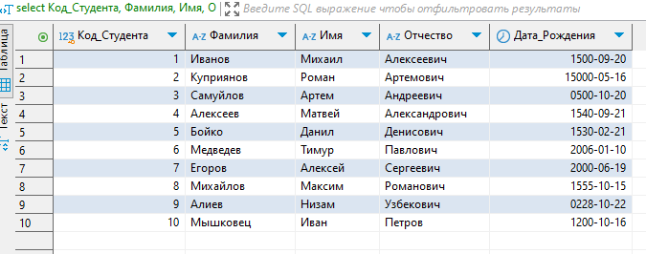

**set** search_path **to** Богомолов_Учет_Успеваемости;

**select** Код_Студента, Фамилия, Имя, Отчество, Дата_Рождения **from**

Богомолов_Учет_Успеваeмости.Кадры **where** Гражданство = 'Русский';

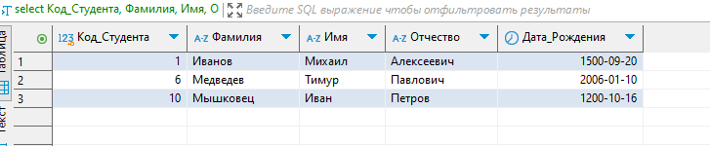

**set** search_path **to** Богомолов_Учет_Успеваемости;

**select** Код_Студента, Фамилия, Имя, Отчество, Дата_Рождения **from**

Богомолов_Учет_Успеваeмости.Кадры **order** **by** Фамилия **desc** **limit** 5;

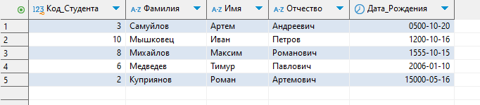

**set** search_path **to** Богомолов_Учет_Успеваемости;

**SELECT** Кол_Часов **FROM** Богомолов_Учет_Успеваeмости.Учебный_План;

**select** Код_Дисциплины **from** Богомолов_Учет_Успеваeмости.Электронный_Журнал;

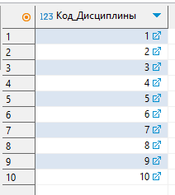

**set** search_path **to** Богомолов_Учет_Успеваемости;

**select** **sum**(Кол_Часов) **FROM** Богомолов_Учет_Успеваeмости.Учебный_План;



**set** search_path **to** Богомолов_Учет_Успеваемости;

**select** Код_Студента, Фамилия, Имя, Отчество **FROM** Богомолов_Учет_Успеваeмости.Кадры;

**select** Код_Дисциплины, Дата, Оценка **FROM** Богомолов_Учет_Успеваeмости.Электронный_Журнал x **where** Оценка = 2;

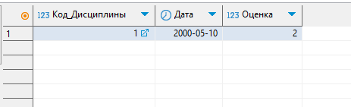

**set** search_path **to** Богомолов_Учет_Успеваемости;

**select** Студент, **avg**(Оценка) **from** Богомолов_Учет_Успеваeмости.Электронный_Журнал **group** **by** Студент;

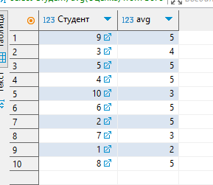

**set** search_path **to** Богомолов_Учет_Успеваемости;

**select** Код_Дисциплины, Вид_занятия **from** Богомолов_Учет_Успеваeмости.Электронный_Журнал;

**select** Наименование, Кол_Часов, Код_Дисциплины **from** Богомолов_Учет_Успеваeмости.Учебный_План;

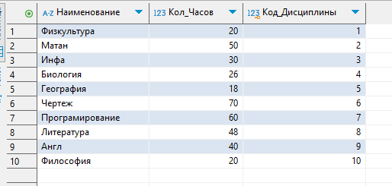

Вывод: я научился выполнять SQL-запросы для выборки данных таблиц.